Projektantrag Bodesuri

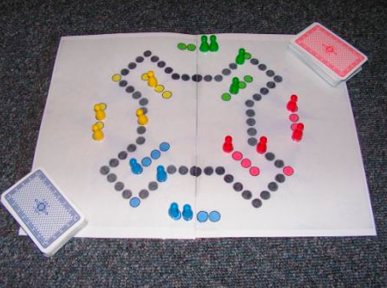
Ausgabe

Version: 1.0
Datum: 3. April 2007

Team

Danilo Couto ecouto@hsr.ch
Robin Stocker rstocker@hsr.ch
Pascal Hobus phobus@hsr.ch
Philippe Eberli peberli@hsr.ch
Reto Schüttel rschuett@hsr.ch

Bevorzugte Beratungs- und Reviewtermine: Di 15-17 Uhr

Motivation

- Brettspiel Dog in Software abbilden
- Spiel soll für alle Dog-Interessierten attraktiv sein
- Es soll Spass machen

Programmidee

„Auf den ersten Blick erinnert Dog an das "Eile mit Weile"-Spiel. Vier eigene Spielfiguren sollen so schnell wie möglich über einen Rundkurs ins Ziel gebracht werden. Die Figuren werden jedoch nicht durch eine Würfelzahl, sondern aufgrund der Werte von Bridge-Karten möglichst vorteilhaft bewegt. Dog ist ein Partnerspiel.“

Zitat von http://www.netzone.ch/dog-spiel/

Wir stellen uns eine netzwerkfähige Version des Dog-Spiels vor, bei dem Zweiergruppen gegeneinander antreten können. Das Spiel wird von Menschen gespielt (keine KI).

Realisierung
- Java & Swing
- Graphisch, direkte Interaktion
- Client-Server-Architektur
- Log von Spielen

